Мастер-класс по теме «Характер и профессиональная успешность»
Шабалин Юрий Васильевич,
педагог дополнительного образования
МАОУ ДО «ДЦК»

Актуальность данной темы заключается в необходимости постоянного поиска факторов самосовершенствования при выборе профессии.
Цель: определение черт характера, положительно влияющие на успешность в выборе профессии..
Задачи:
1. Рефлексия и структурирование представлений слушателей по исследуемой теме.
2. Выявление у исследуемых личностей черт характера.
3. Определение типологических особенностей данных черт характера.
4. Определение важности выявленных черт характера.
5. Составление профессиограммы успешного человека.
Длительность: 45 минут.
Структура практического занятия: введение, основная часть, заключительная часть.
Введение: Приветствие, рефлексия представлений у коллег по данной теме.
Основная часть:
ШАГ 1. Выявление у исследуемых личностей черты характера:
1 | Выбор профессии: «благодаря или вопреки». Профессионализм партнера  Издержки профессии
2 | Наследственность. Готовность к новаторству. Умение анализировать опыт  Умение транслировать опыт.
3 | Готовность к риску. Готовность начать сначала. Готовность к трудностям
4 | Внешние данные. Артистизм. Эмоциональное сближение с коллегами  Готовность принять потери.
5 | Воплощение детской мечты. Стремление понимать коллег. Отсутствие фанатизма
6 | Амбициозные планы. Доминирование похвалы над наказанием. Карьерный результат
7 | Качество питания. Образование, повышение квалификации. Доброта
8 | Разнообразное развитие в детстве. Умение уйти «вовремя». Борьба за первенство
9 | Особенности обстановки. Пример родителей.Борьба со своим характером

ШАГ 2. Анализ и определение типологических особенностей данных черт характера в соответствии с классификациями
Классификации черт характера:
Биологические | Психолого-социальные
Личностные | Профессиональные
Управляемые личностью | Внешние
Персонально важные | Персонально вторичные

ШАГ 3. Определение важности черт характера для достижения успеха, используя список выявленных свойств и, по необходимости, свойства из дополнительного списка, составив профессиограмму успешного человека
Дополнительный список свойств характера
ЛОВКОСТЬ | ЛИДЕРСТВО
ФИЗИЧЕСКАЯ СИЛА | КОМАНДНЫЙ ГОЛОС
НАСТОЙЧИВОСТЬ | ТРУДОЛЮБИЕ
УМ | СМЕЛОСТЬ
ДОБРОТА | ЛЕНОСТЬ
ОТВЕТСТВЕННОСТЬ | УМЕНИЕ СОПЕРЕЖИВАТЬ
ЛЮБОВЬ К ПОДОПЕЧНЫМ | ГОТОВНОСТЬ РАСЧИТЫВАТЬ НА КОЛЛЕГ
Составление сводной профессиограммы на основании ранее проанализированных черт характера.
Заключительная часть: подведение итогов практической работы, подведение итогов в целом по исследованной теме.

ПРИЛОЖЕНИЕ: ФОТО ПЕРСОНАЛИЙ
 | 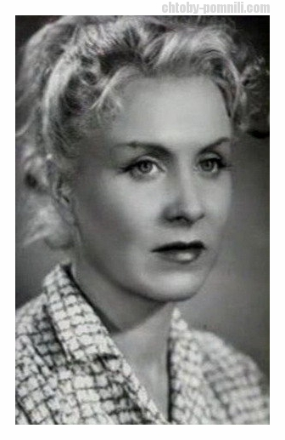
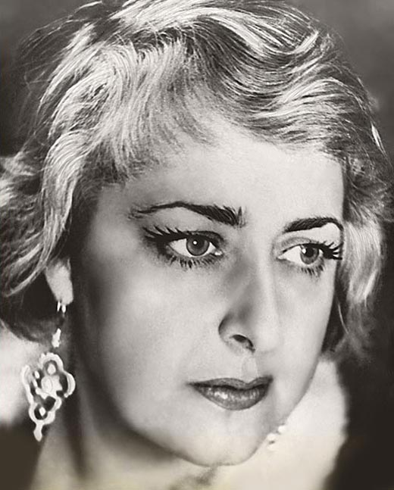 |  | 